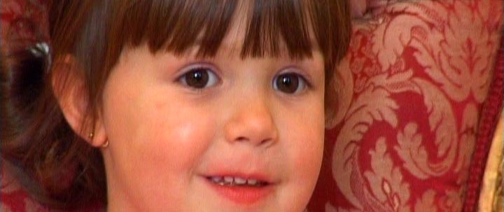
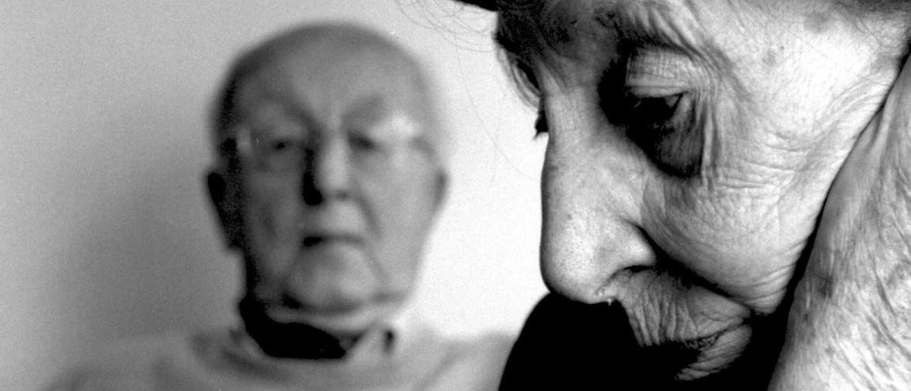

COMUNICATO STAMPA

BUNKER
Video Memoria/4 e mostra Piante e Guerra
10 - 17 settembre 2006

Bergamo Alta - Sala Viscontea (Piazza Cittadella)
Inaugurazione sabato 9 settembre alle ore 18
Orario: lunedì-venerdì 15-18.30; sabato 19-24; domenica 10-13 e 15-19
Ingresso gratuito

Per informazioni: tel 035 286060, ortobotanico@comune.bg.it
www.progettobunker.it

Seconda tappa per il progetto artistico BUNKER che, dopo il successo della prima uscita pubblica a Dalmine (Bg) con le “Bombe all’uncinetto”, prosegue in città, con un nuovo e originale appuntamento espositivo alla scoperta di “giardini”, reali e ideali, di guerra e di memoria.

Dove storia pubblica e microstorie private si incontrano: una “coproduzione” d’arte contemporanea in cui artisti, fotografi, registi, testimoni e gente comune ritessono le trame dell’immaginario storico e contemporaneo legato al tema del BUNKER

Bunker è un originale progetto artistico nato dal desiderio di alcuni artisti di confrontarsi con un tema di grande attualità: il bunker come dimensione di incontro tra storia pubblica e microstorie private.
Attraverso forme e linguaggi dell'arte contemporanea - come installazioni, video e fotografie - il progetto, ideato dall’artista Laura Morelli e organizzato dal Laboratorio 80, si propone di offrire al pubblico una visione sfaccettata dell'immaginario legato al bunker come luogo storico e metaforico - dall'uso originario, al successivo abbandono fino al recupero sotto forma di silenzioso contenitore storico - ma anche di svelare e suggerire nuovi significati e suggestioni che questo spazio evoca nella contemporaneità.

Dopo il successo della prima uscita pubblica a Dalmine nel luglio scorso, culminata nella mostra dedicata alle “Bombe all’uncinetto” e al “video Mani”, Bunker si trasferisce in città con un singolare appuntamento espositivo in collaborazione con l’Orto Botanico di Bergamo “Lorenzo Rota”.
Dal 10 al 17 settembre nella Sala Viscontea di Bergamo Alta sono presentati in perfetta sinergia il Video Memoria / 4, una delle produzioni video del progetto Bunker, e la mostra Piante e Guerra organizzata dall’Orto Botanico.

Il VIDEO MEMORIA / 4, realizzato dall’artista Laura Morelli e dal regista Alberto Valtellina, si propone di individuare la catena della memoria che parte dal testimone oculare e arriva all'ultima generazione, seguendo il modificarsi dei racconti legati al bombardamento di Dalmine del 6 luglio 1944 e ai rifugi antiaerei, il maggior lutto collettivo della bergamasca nel XX secolo.

La società contemporanea si osserva e si conserva, impegnandosi in una ricerca continua e a volte ossessiva di occasioni per ricordare il passato e per celebrarlo; troppo spesso però la memoria trova come unica valvola di sfogo la commemorazione e si svuota di significato. Il progetto Bunker esce da questa logica e dà voce alla “singolarità” delle memorie, abbandonando le strada battuta della storia pubblica e seguendo il filo dei ricordi che percorre i racconti intimi e privati trasmessi nell’ambito di un nucleo familiare.

I quattro monitor che compongono la videoinstallazione mostrano in contemporanea i membri di uno stesso gruppo familiare: uno alla volta raccontano, inquadrati nello spazio familiare della quotidianità la propria storia mentre gli altri sono in “fermo immagine”, perché la trasmissione della memoria porta in sé implicita la necessità dell’ascolto; lo schermo nero evoca l’assenza o la perdita di un anello della catena mentre lo schermo colorato di rosa o di azzurro suggerisce la presenza simbolica di un parente la cui testimonianza non è stata raccolta.
Alcuni degli intervistati hanno ricordi talmente vividi da ricostruire gli avvenimenti vissuti con un dettaglio quasi fotografico e rievocano le sensazioni delle ore passate nel rifugio antiaereo. Altri, come il vescovo di Bergamo Roberto Amadei, cercano a distanza di anni di dare una spiegazione dell’accaduto, o allargano la propria riflessione al dramma della guerra, pagato a caro prezzo dalla “povera gente”, nella consapevolezza che il racconto non è sufficiente per comprendere il dramma vissuto: bisogna “provare, sentire, vedere, esserci dentro”.
I figli, invece, sono cresciuti nel periodo della ricostruzione e non sempre sono i depositari dei racconti dei genitori, impegnati negli anni successivi il conflitto nella difficile impresa di “voltare pagina”. Ma c’è anche chi vive per ricordare, spiegando la propria necessità di conservare la memoria perché la “generazione di oggi” dimentica. I nipoti, poi, sono spesso gli uditori privilegiati delle storie dei nonni, che con l’avanzare dell’età hanno più tempo per dedicarsi al racconto, mentre i pronipoti sono ancora troppo piccoli per sapere, così le madri, raccontano loro “una storia” – la storia del bombardamento – cercando di non turbare i loro “sogni” di bambini. Chissà se il filo del ricordo arriverà alla quinta generazione?

Accanto al Video Memoria / 4, la mostra PIANTE E GUERRA, a cura dell’Orto Botanico di Bergamo “Lorenzo Rota”, indaga le conseguenze dirette che la penuria, le distruzioni e l’abbandono hanno sugli ecosistemi naturali e agricoli.

La stretta relazione di dipendenza tra l’esistenza umana e la vita degli organismi vegetali è infatti di acuta evidenza in occasione degli eventi estremi che causano la limitazione delle risorse. E la guerra è uno di questi eventi estremi.
Il tema è affrontato secondo tre punti di vista: gli orti di guerra, ovvero la rivalutazione di una pratica domestica di lontana origine che si basa sulla cura degli organismi vegetali; la fitoalimurgia ovvero l’utilizzo alimentare diretto in situazioni di emergenza dei vegetali cresciuti spontaneamente negli habitat naturali e antropici; gli effetti della guerra sugli organismi vegetali stessi, poco studiati e quasi sempre esclusi anche dai lunghi elenchi degli “effetti collaterali” tristemente noti.
Avvalendosi di documentazioni, immagini e testimonianze che avvicinano al tema, la mostra vuole porre in primo piano gli intrecci tra biografie e piante, fino a immaginare di dare voce alle piante stesse.
Quanto dovrà evolvere la specie umana perché divenga consapevole dell’assurdità insita nello spargimento di sofferenze umane e nella perseveranza delle distruzioni ambientali?
I botanici una certezza l’hanno, come ad Hiroshima, ogni volta sulle macerie ricominceranno a crescere le piante.

Ufficio stampa:
COSMO - 035.270821, cosmo@cosmo-comunicazione.it
Barbara Mazzoleni 320.8015469, barborina@libero.it

Bunker continua:
il calendario delle prossime iniziative è in via di definizione,
si potranno consultare costantemente gli aggiornamenti sul sito
www.progettobunker.it

Gli intervistati del Video Memoria 4:
la famiglia del vescovo di Bergamo il cui padre è sopravvissuto e il cui zio è morto sotto il bombardamento lasciando moglie e 3 orfani di cui uno (ROBERTO AMADEI) è fra le persone intervistate: AMADEI DON ROBERTO, AMADEI MARIA, AMADEI ROBERTO, AMADEI LUCA, DENDENA YARA, GIOIA NAVONI; la famiglia del medico condotto di Dalmine che ha portato i primi soccorsi: AGOSTINO RICHELMI, VITTORIA VOLPI, CAMILLO RICHELMI, VITTORIO CELLA; ZAMBELLI TINA di Dalmine, figlia in seconde nozze di un sopravvissuto che faceva il fattorino alla Dalmine e che ha perso moglie, 3 figli,e la madre, e che dopo 60 anni di silenzio parla di ciò che è accaduto alla sua famiglia ; SOLIVANI GIOVANNI di Bergamo, impiegato alla Dalmine; OBERTO COLLEONI di Bergamo, figlio in seconde nozze di una vedova di Bergamo che ha perso il marito nel bombardamento; NINì DOMENICHINI di Sforzatica, lavorava alla mensa; la famiglia di un operaio di Verdello che è stato mutilato a causa del bombardamento: SAMUELE MOSSALI, GIANANGELO MOSSALI, LORENZO TULLIO DRAGO; le suore della Congregazione delle Poverelle che hanno ospitato negli orfanatrofi gli orfani di dalmine: SUOR PATRIZIA MARIA LIMONTA, SUOR FIORILDE IOLE FAPPANI.

SCHEDA TECNICA

Ideazione:
Laura Morelli e org

Promosso da:
Laboratorio 80- Bergamo

Fotografie:
Giovanni Diffidenti e Diego Zanetti

Video:
Lab 80 Produzione
Alberto Valtellina
Monica Mazzoleni

Arte:
Laura Morelli

Ricerca storica:
Fondazione Dalmine
Biblioteca Civica A. Mai di Bergamo
Museo Storico Italiano della guerra di Rovereto
Andrea Thum
Roberto Fratus

Curatela artistica:
Sara Mazzocchi

Grafica:
&1 lab

Progetto cartamodello:
Marcello Marelli

Indagine speleologica:
S.C.A.M. - Speleologia Cavità Artificiali di Milano

Ricerca botanica:
Orto Botanico “Lorenzo Rota” di Bergamo

Collaborazioni:
Museo Storico italiano della guerra o.n.l.u.s. – Rovereto TN; Fondazione Dalmine; Casa beato Don Luigi Guanella – Verdello (Bg); Orto Botanico “Lorenzo Rota” di Bergamo: Biblioteca di Dalmine; Biblioteca di Mozzo (Bg); Biblioteca di Verdello (Bg); Circolo Ricreativo Libero Novellarese – Novellara (Re); Scuola della nonna “gruppo bomba” – Bergamo; Suore delle Poverelle / Casa Provincializia – Bergamo; Suore delle Poverelle / Casa di riposo Sacra Famiglia - Torre Boldone (Bg); Suore delle Poverelle / RSA Sacro Cuore – Torre Boldone (Bg); Casa “Sofia”; Sistema Bibliotecario intercomunale dell'area di Dalmine; Il tombolo – Luzzana (Bg); Diversa..mente o.n.l.u.s. – Treviglio (Bg); Filomania – Osio Sotto (Bg); S.C.A.M. - Speleologia Cavità Artificiali di Milano; Africa-missione e cultura / Treviglio (Bg); Andrea Thum; Roberto Fratus

Con il patrocinio di:
Comune di Dalmine
Comune di Bergamo
Provincia di Bergamo, Assessorato alla Cultura

Con il sostegno di:
BPU – Banca Popolare di Bergamo
Comune di Dalmine
SACBO

In collaborazione con:
Lab 80 Film
Sistema bibliotecario intercomunale dell’area di Dalmine
Fuchs
Silke
Poligrafica

Ufficio stampa: COSMO - Comunicazione, Servizi e Marketing, Bergamo
tel. 035.270821, cosmo@cosmo-comunicazione.it
Barbara Mazzoleni 320.8015469, barborina@libero.it

